基于Arduino平台对传统家具的无损智能化升级套装
——传统家具无损化智能升级

项目摘要：
本项目研究内容为基于Arduino平台对普通家具的低成本智能化升级套装，目前共包含五个套件：基于Arduino平台的智能防雨防潮百叶窗、基于Arduino平台的智能空气净化插座及风扇、基于Arduino平台的智能灯泡加装底座、基于Arduino平台的智能浇花系统和基于Arduino平台的智能物联网监控操控系统。本研究立志于将传统普通家具，用简单、低成本的方式，在不改动传统家具的情况下实现对家具的智能化升级。
目前市面上的智能化百叶窗，基本实现的功能为日照检测，核心用点为光控系统，使用起来和智能窗帘并无较大差别，并且无法实现对湿度与雨滴的感应，无法做到完全自动化防止雨水入侵住宅的问题。基于Arduino平台的智能防雨防潮百叶窗针对市面上的产品进行了调研，同时结合用户需求，实现了通过通用套件简易化处理，在不改动现有传统家具的情况下对家具进行升级，使得百叶窗具备感知潮湿程度、是否下雨、自动AI判断和手动判断、远程手机APP操控等功能，通过非常小的成本极大地改进家具的智能化程度。
而目前市面上，质量较好，效率较高的空气过滤器售价高昂，需要经常进行滤网更换，而且必须购买对应产品配套滤网，售价昂贵同时假如产品停产，就无法继续买到相关配件，造成很大的浪费。基于Arduino平台的智能空气净化插座及风扇通过两个套件来进行传统家具的智能化——智能pm值测试插座与可以匹配各类风扇、自主进行组合的风扇过滤网套装。这两个单元成功实现通过低成本的工具在不改动原有家具的情况下，将传统家具智能化，并且即插即用，为通用模块，功能的新增与否都不会互相干扰，避免浪费。
目前可用的智能灯泡，需要购买整套设备，与其搭配的底座及灯泡，但往往装修时并无准备电路配套，导致需要全套修改。基于Arduino平台的智能灯泡加装底座能实现在传统灯泡上加装物联网、红外线感知、光线感知功能，实现无损化智能灯光系统的升级。
基于Arduino平台的浇花系统实现全自动浇花功能，可以通过识别花的种类及合理湿度进行浇灌，同时结合水龙头可以实现全自动监控、补水功能。
基于Arduino平台的物联网监控系统实现了通过网页、手机端实时操作、监视家中所有物联网物品，并可以设置人工智能结合时间段及个人要求，自动对物联网物品进行操作，实现全屋传统家具的智能化升级。

二、选题背景：
目前的智能家具售价高昂，购买全屋经常需要进行全屋配套，并且需要整套进行更换，无法保留原有普通家具，造成大量浪费。该项目立志于通过Arduino平台的开发板件，实现简易、低成本地对普通家具的智能化升级，在无需改变、损坏现有家具的情况下，不需通过全屋配套，通过不同配件可以实现传统家具直接升级，并且可以实现个体升级及全屋升级，让普通老百姓有一个低门槛的智能化生活体验。
现实生活中，经常遇到出门在外，天气突变，雨水打湿阳台的衣物或者泼进房间。到回南天时，忘记关上窗户往往导致户内过于潮湿。目前市面上的智能化百叶窗和智能窗帘，只能通过光源的变化来进行光的遮挡，并无一个可以实现防止潮湿、雨水泼溅、又可以远程观察、操控的产品。基于Arduino平台的智能防雨防潮百叶窗针对市面上的产品进行了调研，同时结合用户需求，实现了通过通用套件简易化处理，在不改动现有传统家具的情况下对家具进行升级，使得百叶窗具备感知潮湿程度、是否下雨、自动AI判断和手动判断、远程手机APP操控等功能，通过非常小的成本极大地改进家具的智能化程度。
其次，目前的空气质量随着社会的发展变得不尽人意，空气净化器的使用率有了明显地提高。市面上的空气净化器都是单独产品，所有配套元件都需要购买与之配套的产品，售价高昂、不利于可持续发展又造成浪费。而风扇是家家户户都能拥有的必备产品，如果有一个通用产品，可以直接增加在风扇上，不修改原有风扇基础，既能通过智能感知pm值进行开关，又可以通过远程操作的开关原件，达到即插即用、拆卸即可恢复的产品，变得非常有实际意义。基于Arduino平台的智能空气净化插座及风扇通过两个套件来进行传统家具的智能化——智能pm值测试插座与可以匹配各类风扇、自主进行组合的风扇过滤网套装。这两个单元成功实现通过低成本的工具在不改动原有家具的情况下，将传统家具智能化，并且即插即用，为通用模块，功能的新增与否都不会互相干扰，避免浪费。
目前可用的智能灯泡，需要购买整套设备，与其搭配的底座及灯泡，但往往装修时并无准备电路配套，导致需要全套修改,成本高昂。智能灯泡加装底座能实现在传统灯泡上，不修改原有吊顶、墙壁的情况下，直接通过加装新的底座模块实现加装物联网、红外线感知、光线感知功能，实现无损化智能灯光系统的升级。
市面上可用的智能浇花系统，普遍分为两种：一种为单独型嗅探式智能浇花设备，该类设备每个浇花器独立，需要单独的水管，售价高昂，普通家庭中正常情况下都有多盆绿植，该类方案繁琐并售价高昂，并无推广开来。第二种是种植业专用的大批量浇灌设备，该类设备统一浇灌，并无区分不同绿植所需水分不同，不适合于普通家庭多种绿植搭配的种植。该项目中的智能浇花系统，可以连接水龙头，通过一个终端控制器自动补水、判断不同植物的种类，根据种类的所需湿度情况进行浇灌，并可以通过物联网系统监控，实现完全智能式浇花。
最后，市面上的物联网系统需要全套使用，投入资金巨大，更新缓慢并不开源。结合以上各个人工智能单位，该项目搭建物联网系统，结合云端保护技术，可以通过网页端、手机端进行实时监控、确定是否开启人工智能系统，并可以通过设置创建自己的家庭环境情境，通过人工智能进行自动调节。

三、设计目的和基本思路：
1.设计目的：通过Arduino平台，在不改变原有家具的情况下，将传统百叶窗升级，使其能感知湿度、雨水，远程APP操控、远程监控，实现智能防雨防潮功能。
通过Arduino平台，实现对原有传统风扇的升级，制作出智能空气净化插座实现可以实时监控现有空气质量，并自动或者远程手动实现开关控制，实现自动检测空气并进行净化、同时远程监控并进行操作的空气净化功能。
通过Arduino平台，实现对原有传统灯泡的升级，在底座上加装模块后即可实现智能遥控开关，红外感知和光线感知功能。
通过Arduino平台，实现水龙头接管的智能浇花系统，通过终端机自动利用水龙头或者水桶进行补水，判断花的种类及所需湿度进行自动灌溉浇花。并可以通过物联网系统遥控。
通过Arduino平台，实现实时监控、涵盖人工智能的物联网系统，可以设置不同的环境模式进行智能调用。
2.基本思路：通过Arduino平台，读取湿度感知器和雨水感知器读数进行判断，若启动自动智能模式则自动进行开关，若是远程或者手动模式则根据用户操作进行开关，开关实现4种程度的开闭合程度。
通过Arduino平台，创造一个智能感知pm值的开关，若启动自动模式则根据污染程度进行自动判断是否要进行清理，若为用户手动模式则根据用户需要进行操作。并且实现随时可拆卸的通用升级套装，让普通直接挂载过滤模块则可以进行空气过滤，不损伤原有家电。
通过Arduino平台，创造一个可以接入普通灯泡底座的加装底座，通过这个加装底座再接入一个普通灯泡，该插座中含有光线传感器，红外人体传感器及wifi控制板，接入物联网系统。
通过Arduino平台，创造一个直接连接水龙头或者水桶的浇花终端，该终端配有wifi模块与水泵可以在水箱没水的时候进行抽水。水箱连接有不同的水管，水管头接有湿度传感器，通过判断湿度情况，通过磁感器进行水路的开关，实现实时监控湿度进行浇灌。
通过Arduino平台，结合开发板语言，开发一个物联网系统，可以在网页端或者手机端打开。该系统可以实时监控各个部件的情况，通过模式设定可以根据业主设定数据进行智能调节，实现传统家居的智能化升级。

四、设计原理及原理图：
（一）基于Arduino平台的智能防雨防潮百叶窗
1.设计原理：
（1）现有市面上的百叶窗价格便宜，以普通百叶窗为基准，通过Arduino通用模块，结合湿度感知模块和雨水感知模块来进行判断，通过转动马达带动皮带来实现对百叶窗的开合。
（2）模块分为自动模块及手动模块，如果自动模式启动，则根据湿度和雨水情况进行自动分析，软件自动进行百叶窗的闭合开启操作。如果是选择在手动模式，则根据用户对按钮的操作，实现对百叶窗的控制。
（3）通过wifi挂载模块，实现手机远程在ios端和安卓端对百叶窗进行监控及操作，可以远程选择自动模式的开关与否。
2．原理图（见下页）

判断是否自动模式
自动模式
手动模式
湿度和雨水达到条件
不潮湿不下雨
自动关闭百叶窗
自动开启百叶窗
根据手动进行开闭

（二）基于Arduino平台的智能空气净化插座
1.设计原理：
（1）在原有插座上进行改造，加入空气PM值检测情况及液晶显示屏。
（2）通过PM值的检测，插座实现自动判断是否要进行开闭风扇。
2．原理图

PM值判断
PM超过预设
PM正常
不会超过定时
开启
关闭

（三）风扇过滤挂载模块
1.设计原理：
（1）在原有风扇上，加载负离子模块、甲醛过滤层、灰尘过滤层、HEPA过滤层及催化活性炭过滤层，实现对风扇的功能加装。
（2）将滤网集中做成可更换式设计，配套三种大中小的正方形、圆形模块，通过通用可拆卸模块实现对风扇各个空气过滤功能的自主选择。
（3）通过五层自主选择叠加的过滤网，实现了低成本的去甲醛、去空气颗粒、空气负离子化、异味去除等功能。整套原件下来总价不超过200元，更换内容不超100元。
2．原理图（见下页）
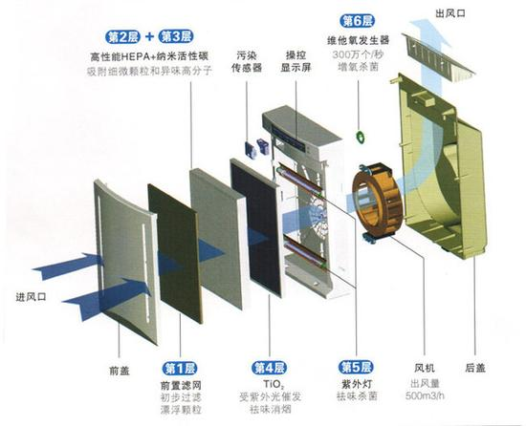

(四) 智能灯泡加装底座
1.设计原理：
（1）通过Arduino平台，创造一个可以接入普通灯泡底座的加装底座，通过这个加装底座上可接普通灯座，下可以再接入一个普通灯泡，等同于在中间加装一个底座。
（2）该加装底座中含有光线传感器，红外人体传感器，该传感器可以传输数据以便自定义设置模式。
（3）开发板中含有wifi控制板，接入物联网系统，并通过物联网系统中的人工智能系统接受指令。
2．原理图
正常灯泡底座

加装智能底座

正常灯泡

(五) 智能浇花系统
1.设计原理：
（1）通过Arduino平台，创造一个直接连接水龙头或者水桶的浇花终端，该终端配有wifi模块与该终端的水箱带有水位感应器,水管头连接一水泵可以在水箱没水的时候进行抽水,使其可以随时补充活水。
（2）水箱置于高处,并连接有不同的水管，水管头接有湿度传感器，通过数据线细线与水管捆绑在一起,连接在终端机,终端机通过不同湿度传感器的回传参数判断湿度情况。
（3）通过物联网主机设置的绿植种类，结合湿度参数，终端机开启不同磁感器进行水路的控制，实现实时监控湿度并进行浇灌。
2．原理图
花盆
水管
磁性阀
湿度传感器
水龙头
水箱
终端机

(六) 物联网系统
设计原理：
（1）通过Arduino开发平台，结合其开发语言，做一个主界面，主界面分为五个子程序入口。
（2）五个程序分别为：环境联动设置界面，可以实现不同环境下，对各个部件的操作；智能百叶窗界面，实现对传感器参数的监控和对百叶窗的操作、智能设置；智能风扇插座界面，实现对传感器参数的监控和对风扇插座的操作、智能设置；智能浇花系统界面，实现对绿植的选择、湿度参数的监控和对系统的操作、智能设置；智能灯光系统界面，实现对不同智能灯泡的选择、光线和人体红外参数的监控和对系统的操作、智能设置；
（3）通过物联网主机的环境设置进行物联网物品联动操作，实现传统家居的无损智能化升级。

五、研究过程：

确立课题阶段 | 2016年1月 | 寻找组员
确立课题阶段 | 2016年1月 | 确定组员及带队老师
确立课题阶段 | 2016年1月 至  2016年2月 | 组长见面讨论
资料寻找阶段 | 2016年2月初 | 寻找相关的概念以及市面的产品
资料寻找阶段 | 2016年2月中 | 对现有智能家具产品进行剖析，并对各个部件进行思考改进
资料寻找阶段 | 2016年2月中 | 搜索相关产品及元件，针对可行性做出判断
智能百叶窗制作阶段 | 2016年2月中 | 设计图纸，购买元件
智能百叶窗制作阶段 | 2016年2月末至  2016年3月中 | 制作电路板，完成所有组合单元，实现湿度感知和雨水感知
智能百叶窗制作阶段 | 2016年3月中至2016年4月中 | 进行编程及按钮操作、人工智能逻辑及代码的制作
智能百叶窗制作阶段 | 2016年4月中至2016年5月中 | 完成智能百叶窗
智能空气净化插座及通用空气滤网模块制作阶段 | 2016年5月中至2016年6月初 | 设计图纸，购买元件
智能空气净化插座及通用空气滤网模块制作阶段 | 2016年6月初至2016年6月中 | 制作电路板，完成所有组合单元，实现PM值感知和自动开合
智能空气净化插座及通用空气滤网模块制作阶段 | 2016年6月中至2016年7月中 | 完成滤网及智能空气净化插座的组装
智能灯泡加装底座的制作 | 2016年7月中至  2016年8月初 | 购买相关配件及设计配套图纸
智能灯泡加装底座的制作 | 2016年8月初至  2016年9月初 | 部件进行组合，各个单元模块进行配合调整，完成底座加装模块
智能浇花系统的制作 | 2016年9月初至  2016年10月初 | 购买相关配件及设计配套图纸
智能浇花系统的制作 | 2016年10月 | 完成终端机组装及水管、湿度传感器的组装
智能浇花系统的制作 | 2016年11月 | 完成与终端机的连接
物联网系统的测试及使用 | 2016年11月初至  2016年12月初 | 制作物联网系统，结合四种智能设备组合进行调试及情境功能的测试
完善 | 2017年1月 | 修改不足，完成作品论文
确立课题阶段 | 2016年1月 | 寻找组员
确立课题阶段 | 2016年1月 | 确定组员及带队老师
确立课题阶段 | 2016年1月 至  2016年2月 | 组长见面讨论
资料寻找阶段 | 2016年2月初 | 寻找相关的概念以及市面的产品
资料寻找阶段 | 2016年2月中 | 对现有智能家具产品进行剖析，并对各个部件进行思考改进
资料寻找阶段 | 2016年2月中 | 搜索相关产品及元件，针对可行性做出判断
智能百叶窗制作阶段 | 2016年2月中 | 设计图纸，购买元件
智能百叶窗制作阶段 | 2016年2月末至  2016年3月中 | 制作电路板，完成所有组合单元，实现湿度感知和雨水感知
智能百叶窗制作阶段 | 2016年3月中至2016年4月中 | 进行编程及按钮操作、人工智能逻辑及代码的制作
智能百叶窗制作阶段 | 2016年4月中至2016年5月中 | 完成智能百叶窗
智能空气净化插座制作阶段 | 2016年5月中至2016年6月初 | 设计图纸，购买元件
智能空气净化插座制作阶段 | 2016年6月初至2016年6月中 | 制作电路板，完成所有组合单元，实现PM值感知和自动开合
智能空气净化插座制作阶段 | 2016年6月中至2016年7月中 | 完成智能空气净化插座
通用空气滤网模块制作阶段 | 2016年7月中至  2016年8月初 | 购买相关配件
通用空气滤网模块制作阶段 | 2016年8月初至  2016年9月初 | 各个滤网进行组合，各个单元模块进行配合调整
配套软件的测试及使用 | 2016年9月初至  2016年10月初 | 两套智能设备组合进行调试及测试
完善 | 2016年10月 | 修改不足，完成作品论文

六、应用的科学方法、科学原理：
（1）科学方法：资料研究法、采访法、观察法、实验法
（2）科学原理：Arduino开发板制作，C++编程原理

七、项目设计过程：
1、研究并确定制作方案，完成智能百叶窗
（1）购买Arduino开发板，绘制开发图纸。
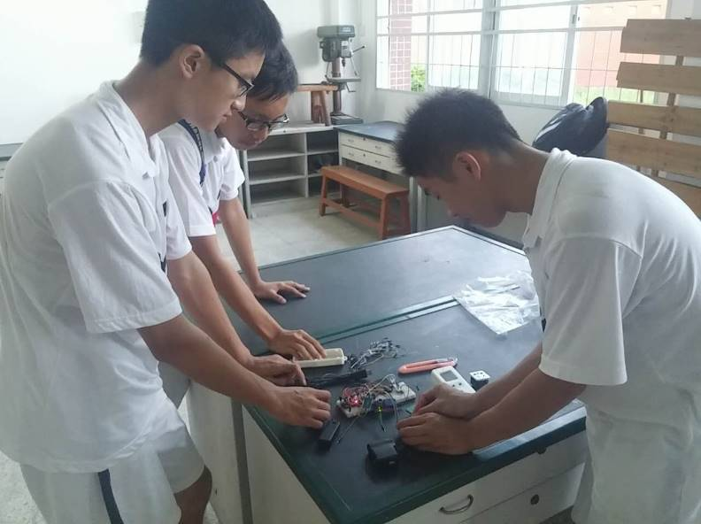
（2）进行代码编程，制作初步模型，录入三个实体按钮编码，分别开启自动智能识别模式和手动模式。
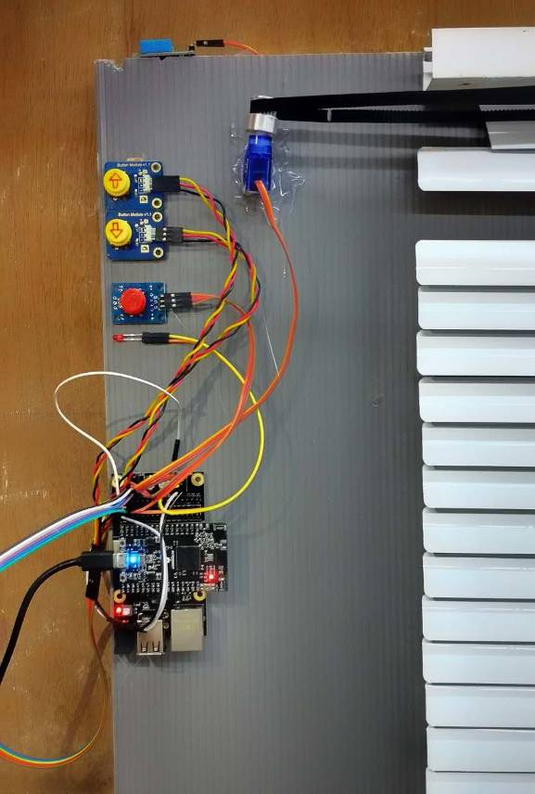
（注：从上到下分别为：开启按钮、关闭按钮、自动按钮）
（3）加入湿度传感模块和雨水感知模块，完成人工AI判断部分。
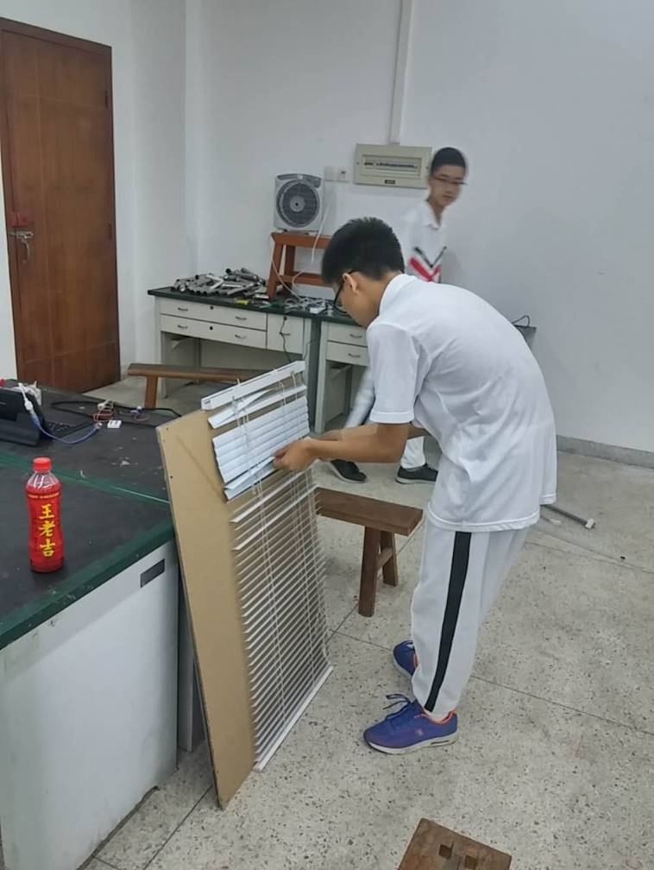
（注：加入湿度及雨水感知模块）

（4）整体串联，完成手机APP端远程操作制作。
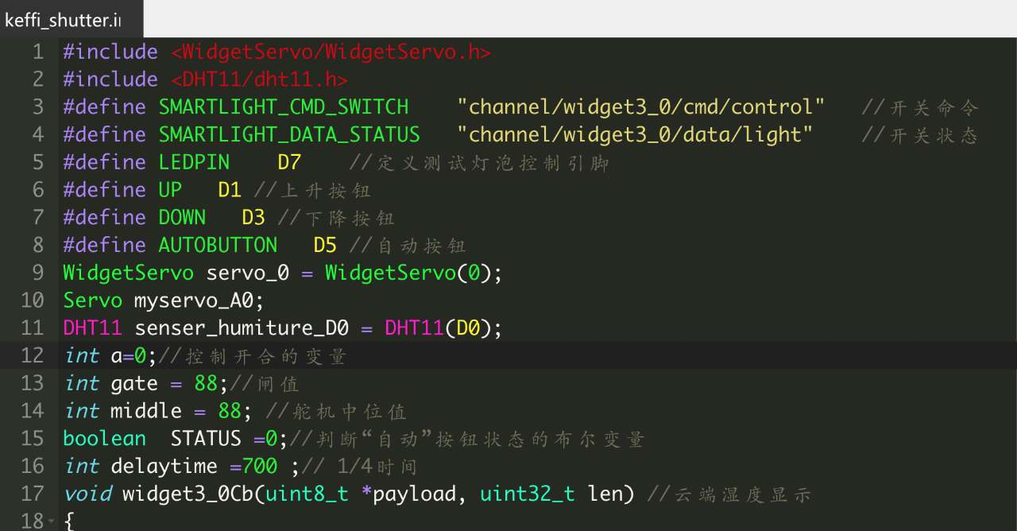
（注：通过代码实现人工智能的自动判断）

2、确定整体思路，完成智能PM值检测插座
（1）购买Arduino开发板，绘制开发图纸。
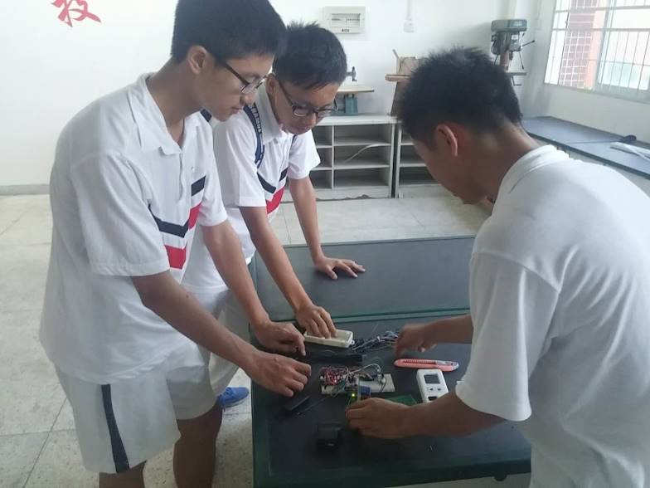
（注：通过Arduino基础开发板进行设计）
（2）进行代码编程，制作初步模型，将购买的插座原料进行改造，加入显示器和度数设备。
在传统的插座上，去掉一个插座位，加入显示的液晶屏及PM值传感器。
（3）撰写ai脚本，通过PM值的判断自动智能识别模式。
（4）修改强电模块，实现AI的自动开断电路系统。
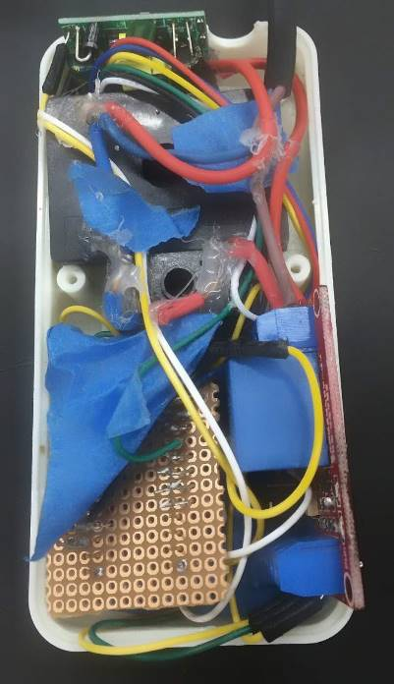
（注：在原插座内加入强弱电控制系统，后续开发将电线进行包装，保证安全性）

3、制作挂载过滤模块，串联完成风扇升级
（1）购买各项原材料，分别购入活性炭模块、负离子模块、HEPA滤网模块，针对不同规格的风扇尺寸进行研究，并制作出对应的通用套装尺寸表格。经研究，小组决定共有6种规格的通用尺寸，基本可以适用市面上的圆形、方形风扇：
1-1﹞【长25×宽25×厚10mm】:行业简称2510，
1-2﹞【长40×宽40×厚20mm】:行业简称4020，
1-3﹞【长60×宽60×厚15mm】:行业简称6015，
1-4﹞【长80×宽80×厚25mm】:行业简称8025，
1-5﹞【长120×宽120×厚25mm】:行业简称12025，
1-6﹞【长120×宽120×厚32mm】:行业简称12032 等。
（2）模块组合，并实现各个模块独立运作，独立拆卸。
（3）串联组合，测试各个模块是否符合人工智能开关，是否完成定时功能。

4、制作智能灯泡加装底座，串联完成灯泡升级
（1）购买各项原材料，分别购入普通灯泡底座、普通灯泡、Arduino开发板带wifi模块。
（2）将开发板进行数据烧录，通过3D打印机打印底座插件外壳，制作加装底座，同时测试与灯泡连接情况。
（3）整合元件，灯泡测试红外线开关和光线开关，完成作品。

5、制作智能浇花系统
（1）购买各项原材料，分别购入迷你水箱、小功率水泵、水管、湿度传感器、水位传感器、磁性阀门与Arduino开发板带wifi模块。
（2）将开发板进行数据烧录，通过3D打印机打印终端机外壳，制作水箱与终端机连接部分，同时将水管接入到水箱中，水箱中部署水位传感器。通过磁性阀门进行开关控制。将每根水管头部接上湿度传感器，测试与主机连接情况。
（3）整合元件，测试手机监控及绿植识别情况，完成作品。

6、制作物联网系统，串联完成设备连接及环境设置
（1）购买各项原材料，分别购入活性炭模块、负离子模块、HEPA滤网模块，针对不同规格的风扇尺寸进行研究，并制作出对应的通用套装尺寸表格。经研究，小组决定共有6种规格的通用尺寸，基本可以适用
（2）购买各项原材料，分别购入活性炭模块、负离子模块、HEPA滤网模块，针对不同规格的风扇尺寸进行研究，并制作出对应的通用套装尺寸表格。经研究，小组决定共有6种规格的通用尺寸，基本可以适用
（2）购买各项原材料，分别购入活性炭模块、负离子模块、HEPA滤网模块，针对不同规格的风扇尺寸进行研究，并制作出对应的通用套装尺寸表格。经研究，小组决定共有6种规格的通用尺寸，基本可以适用

八、设计最终效果：
经过多次调整、拼装、定标等多方面工序，作品的最终实物效果如下：
- 智能防潮防雨百叶窗及APP
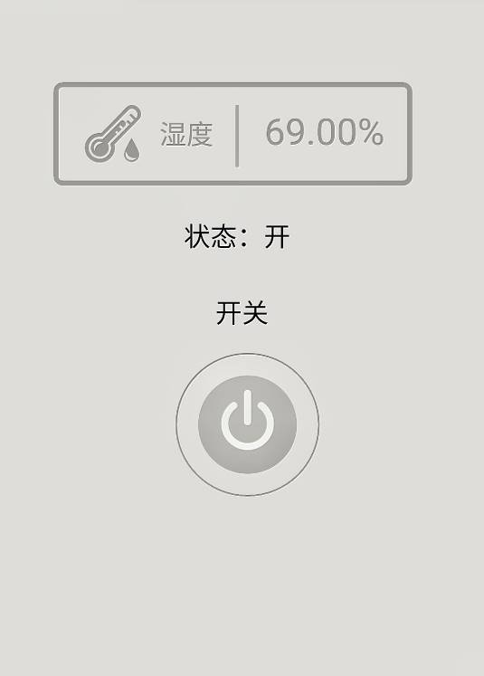
（注：手机app端进行湿度检查及控制）

- 智能PM值检测插座
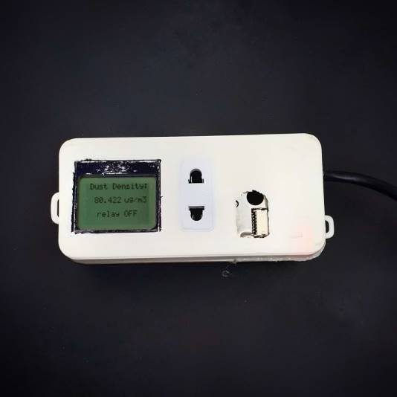
（注：智能插座有液晶屏显示污染数值，内有强弱电开关）
- 风扇过滤升级模块
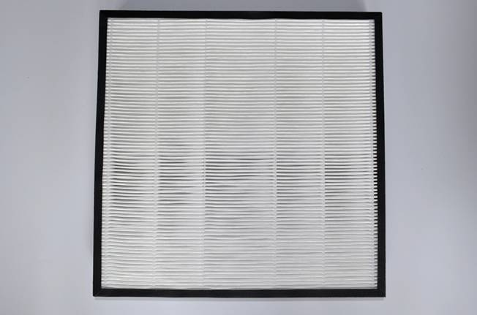
（4） 智能灯泡底座插件
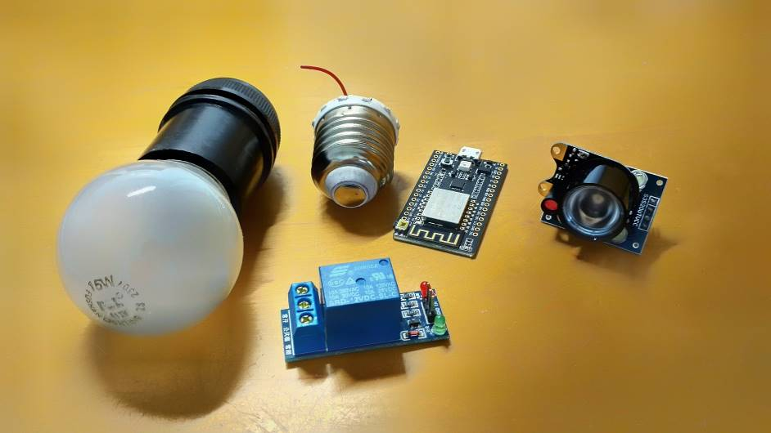
（5） 智能浇花系统
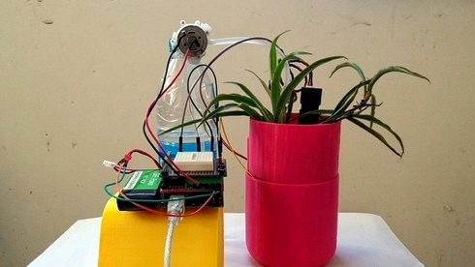
（6） 智能物联网操作系统
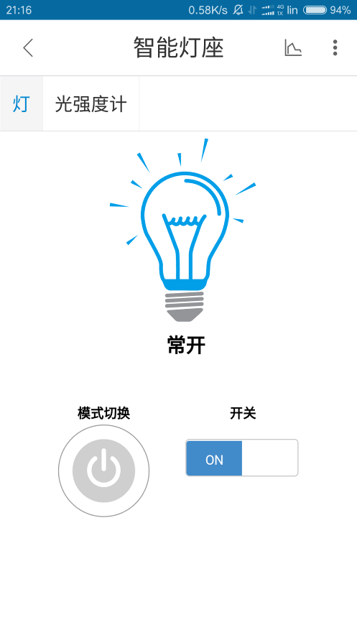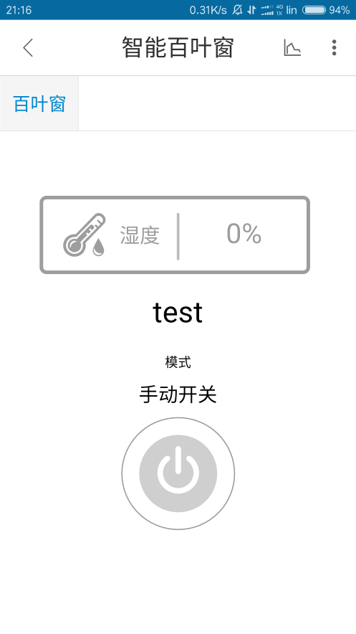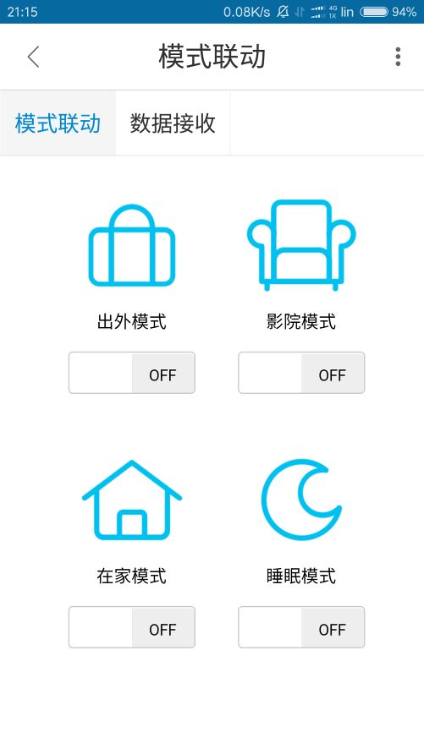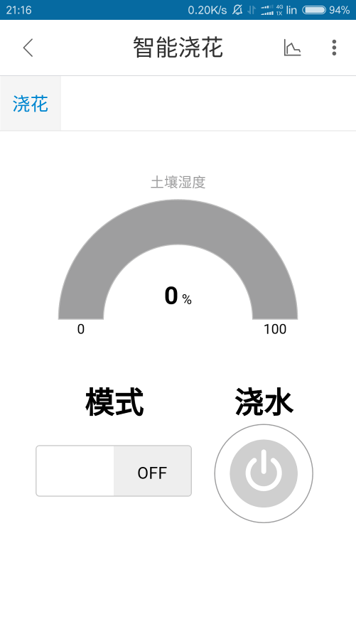

九、 项目的主要贡献（创新部分）：
1.通过基于Arduino的开发模块实现家具的智能化；
2.通过创作，使得智能模块可以实现针对家具的无损化、无需拆卸化升级；
3.通过自主研发的AI脚本实现对雨水和潮湿情况的感知，实现对百叶窗的操作，避免衣物被淋湿；
4.通过自主研发，实现无损针对传统风扇进行智能化升级，成为智能化空气净化器，并且实现所有插件单元即插即用，无需损坏、修改原有家具。
5.通过自主研发的智能灯泡加装底座，可以将传统灯泡无损升级为智能灯泡，创造基于传统家居的智能灯光系统。
6.通过自主研发的智能浇花系统，实现全自动补水、区分绿植的自动浇灌功能，实现完全的无人化区别化绿植灌溉操作。
7. 通过自主研发的物联网系统，实现将传统家居的智能化套间串联，并实现人工智能设置的不同情景模式，实现传统家居无损升级智能家居。

十、他人同类研究的情况调查：
经查新，尚未有产品能实现基于Arduino开发，针对家具的低成本无损化升级套装，并且市面上无可以改造的防雨防潮百叶窗，并且没有针对传统风扇进行智能化升级的无损智能化升级套装，也无能直接升级传统灯泡的智能套件和实现自动补水、区分绿植灌溉的浇花设备。

